С 1 сентября 2025 г. устанавливается уголовная ответственность за пропаганду незаконного оборота, потребления наркотиков

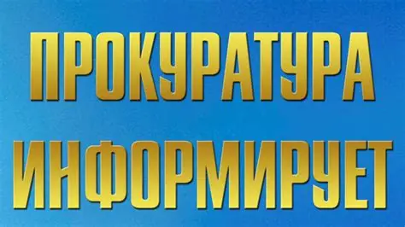

Федеральные законы от 08.08.2024 № 224-ФЗ и № 226-ФЗ «О внесении изменений в статьи 1 и 46 Федерального закона «О наркотических средствах и психотропных веществах» и отдельные законодательные акты Российской Федерации» и «О внесении изменений в Уголовный кодекс Российской Федерации и статьи 31 и 151 Уголовно-процессуального кодекса Российской Федерации» вступают в силу с 01.09.2025.
Указанные изменения касаются запрета пропаганды незаконных оборота наркотических средств, психотропных веществ и их аналогов, потребления наркотических средств и психотропных веществ, культивирования наркосодержащих растений, а также установления уголовной ответственности за пропаганду незаконного оборота, потребления наркотиков.
Закреплено, что положения о запрете пропаганды не применяются, в том числе, к произведениям литературы и искусства, содержащим соответствующую информацию, которая составляет оправданную жанром неотъемлемую часть художественного замысла. При этом нахождение в обороте указанных произведений литературы и искусства, за исключением указанных произведений, обнародованных до 01.08.1990, должно сопровождаться маркировкой, порядок осуществления которой устанавливается уполномоченным Правительством Российской Федерации федеральным органом исполнительной власти.
За пропаганду наркотических средств, психотропных веществ, их аналогов или прекурсоров, растений, содержащих наркотические средства или психотропные вещества либо их прекурсоры, предусмотрено наказание вплоть до лишения свободы на срок до двух лет.

